1 全部正确

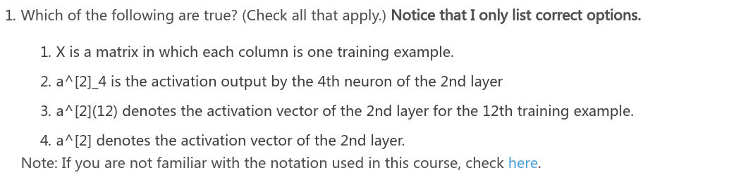

2：True

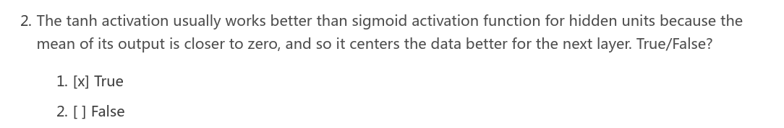

3：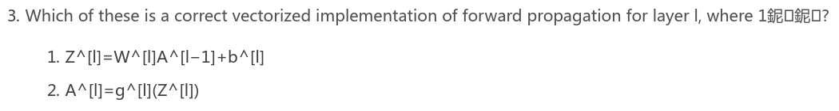

4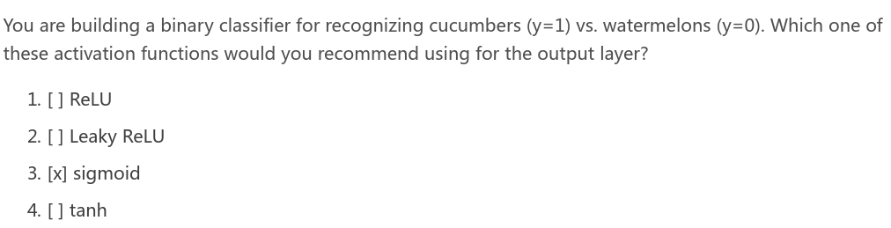

二分类使用sigmoid

5: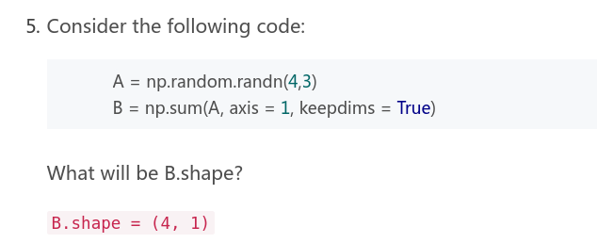

Axis=1（保留横轴），keepdims=True：确认是(4,1)而不是（4，）

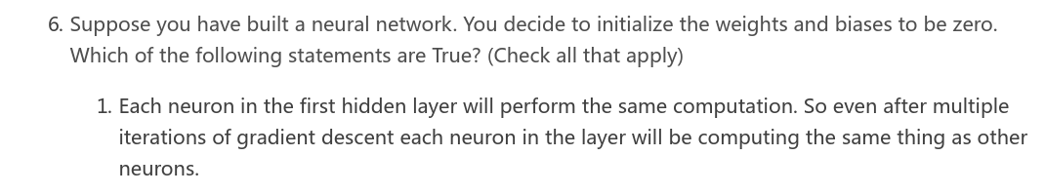

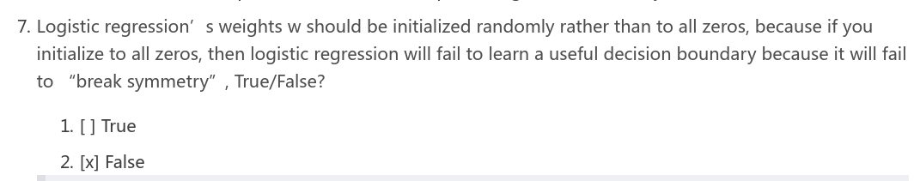

Logistic回归没有隐藏层。 如果将权重初始化为零，则逻辑回归中的第一个示例x将输出零，但Logistic回归的导数取决于输入x（因为没有隐藏层）不为零。 因此，在第二次迭代中，权重值遵循x的分布，并且如果x不是常数向量，则彼此不同。

8



9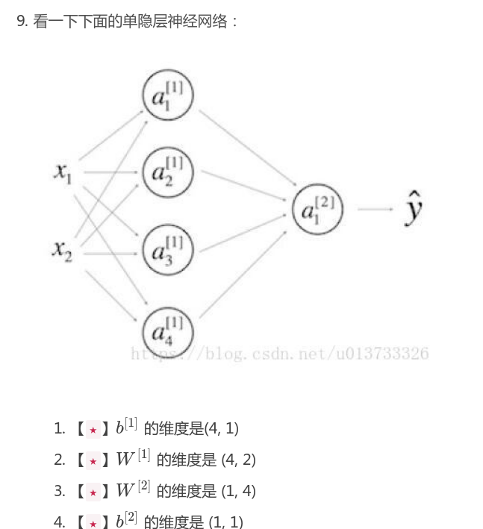

10:

